SISTEMA DE CUENTAS BANCARIAS
EJERCICIO 2
ENUNCIADO DEL EJERCICIO
Desarrollar un programa en C++ y java que permita registrar un cliente mediante su DNI y crear hasta tres cuentas bancarias. El usuario podrá seleccionar una cuenta y realizar acciones desde un menú: ver atributos de la cuenta, enviar dinero, recibir dinero, salir del sistema o hacer una transferencia entre cuentas
- ANÁLISIS DE DATOS
Entrada:
  - dniCliente (cadena).
  - saldoCuenta[3] (arreglo de reales).
  - opcionMenu (entero).
  - cuentaSeleccionada (entero).
  - monto (real).
  - origen, destino (enteros para transferencias internas).
Proceso:
  - Registrar cliente con DNI.
  - Crear hasta 3 cuentas con saldos iniciales.
  - Menú de operaciones:
    - Ver atributos de la cuenta.
    - Enviar dinero (validar fondos).
    - Recibir dinero.
    - Transferir entre cuentas.
    - Salir.
Salida:
  - Saldos actualizados.
  - Mensajes de confirmación o error.

- ALGORITMO

- Ingresar DNI del cliente.
- Inicializar hasta 3 cuentas con saldos.
- Mostrar menú principal.
- Según opción:
- Ver atributos → mostrar saldo de la cuenta seleccionada.
- Enviar dinero → validar saldo, restar monto.
- Recibir dinero → sumar monto.
- Transferir → validar saldo en cuenta origen, restar y sumar en destino.
- Salir → finalizar.
- Repetir menú hasta que el usuario elija salir.

- PSEUDOCÓDIGO
Algoritmo SISTEMA_DE_CUENTAS_BANCARIAS
Definir dniCliente Como Cadena
Definir saldoCuenta Como Real
Dimension saldoCuenta[3]
saldoCuenta[1] <- 2000
saldoCuenta[2] <- 1000
saldoCuenta[3] <- 500

Escribir "Ingrese DNI del cliente"
Leer dniCliente

Repetir
Escribir "---- MENU ----"
Escribir "1. Ver atributos"
Escribir "2. Enviar dinero"
Escribir "3. Recibir dinero"
Escribir "4. Transferir entre cuentas"
Escribir "5. Salir"
Leer opcionMenu

Segun opcionMenu Hacer
1:
Escribir "Seleccione cuenta (1-3)"
Leer cuentaSeleccionada
Escribir "Saldo: ", saldoCuenta[cuentaSeleccionada]
2:
Escribir "Seleccione cuenta (1-3)"
Leer cuentaSeleccionada
Escribir "Monto a enviar"
Leer monto
Si saldoCuenta[cuentaSeleccionada] >= monto Entonces
saldoCuenta[cuentaSeleccionada] <- saldoCuenta[cuentaSeleccionada] - monto
Escribir "Envío realizado"
Sino
Escribir "Fondos insuficientes"
FinSi
3:
Escribir "Seleccione cuenta (1-3)"
Leer cuentaSeleccionada
Escribir "Monto a recibir"
Leer monto
saldoCuenta[cuentaSeleccionada] <- saldoCuenta[cuentaSeleccionada] + monto
Escribir "Recepción realizada"
4:
Escribir "Cuenta origen (1-3)"
Leer origen
Escribir "Cuenta destino (1-3)"
Leer destino
Escribir "Monto a transferir"
Leer monto
Si saldoCuenta[origen] >= monto Entonces
saldoCuenta[origen] <- saldoCuenta[origen] - monto
saldoCuenta[destino] <- saldoCuenta[destino] + monto
Escribir "Transferencia realizada"
Sino
Escribir "Fondos insuficientes"
FinSi
5:
Escribir "Saliendo..."
FinSegun
Hasta Que opcionMenu = 5
FinAlgoritmo
- DIAGRAMA DE FLUJO
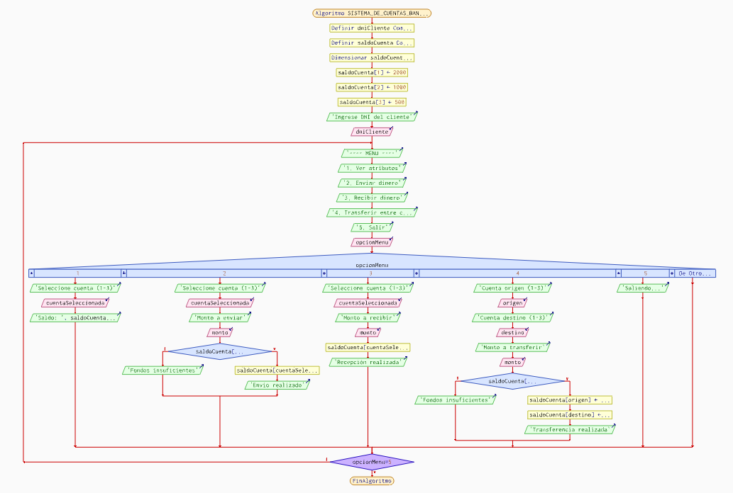

5. PRUEBA DE ESCRITORIO
Caso | Entrada | Procedimiento paso a paso | Salida final
1. Ver atributos | DNI=123456 Opción=1 Cuenta=2 | 1. Leer DNI.  2. Inicializar cuentas: C1=2000, C2=1000, C3=500.  3. Mostrar menú.  4. Opción=1 → seleccionar cuenta 2.  5. Mostrar saldo. | Saldo cuenta 2: 1000
2. Enviar dinero | DNI=123456 Opción=2 Cuenta=1 Monto=500 | 1. Leer DNI.  2. Inicializar cuentas: C1=2000, C2=1000, C3=500.  3. Mostrar menú.  4. Opción=2 → seleccionar cuenta 1.  5. Leer monto=500.  6. Validar saldo (2000 ≥ 500).  7. Restar saldo: C1=1500.  8. Confirmar envío. | Envío realizado. Nuevo saldo cuenta 1: 1500
3. Recibir dinero | DNI=123456 Opción=3 Cuenta=3 Monto=200 | 1. Leer DNI.  2. Inicializar cuentas: C1=2000, C2=1000, C3=500.  3. Mostrar menú.  4. Opción=3 → seleccionar cuenta 3.  5. Leer monto=200.  6. Sumar saldo: C3=700.  7. Confirmar recepción. | Recepción realizada. Nuevo saldo cuenta 3: 700
4. Transferir entre cuentas | DNI=123456 Opción=4 Origen=2 Destino=3 Monto=300 | 1. Leer DNI.  2. Inicializar cuentas: C1=2000, C2=1000, C3=500.  3. Mostrar menú.  4. Opción=4 → leer origen=2, destino=3.  5. Leer monto=300.  6. Validar saldo origen (1000 ≥ 300).  7. Restar C2=700.  8. Sumar C3=800.  9. Confirmar transferencia. | Transferencia realizada. Saldo cuenta 2: 700 Saldo cuenta 3: 800
5. Salir | DNI=123456 Opción=5 | 1. Leer DNI. 2. Inicializar cuentas. 3. Mostrar menú. 4. Opción=5 → salir. | Saliendo del sistema...

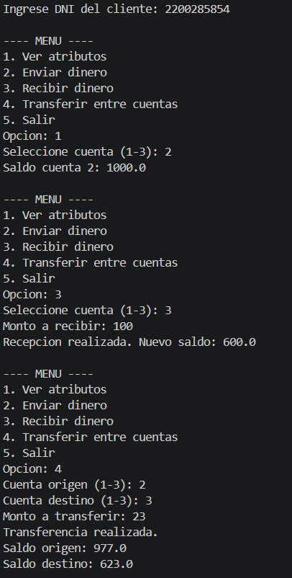

6. CÓDIGO
JAVA
import java.util.Scanner;

public class SISTEMA_DE_CUENTAS_BANCARIAS {
public static void main(String[] args) {
Scanner sc = new Scanner(System.in);

String dniCliente;
double[] saldoCuenta = {2000, 1000, 500};
int opcionMenu, cuentaSeleccionada, origen, destino;
double monto;

System.out.print("Ingrese DNI del cliente: ");
dniCliente = sc.nextLine();

do {
System.out.println("\n---- MENU ----");
System.out.println("1. Ver atributos");
System.out.println("2. Enviar dinero");
System.out.println("3. Recibir dinero");
System.out.println("4. Transferir entre cuentas");
System.out.println("5. Salir");
System.out.print("Opcion: ");
opcionMenu = sc.nextInt();

switch(opcionMenu) {
case 1:
System.out.print("Seleccione cuenta (1-3): ");
cuentaSeleccionada = sc.nextInt();
System.out.println("Saldo cuenta " + cuentaSeleccionada + ": " + saldoCuenta[cuentaSeleccionada-1]);
break;
case 2:
System.out.print("Seleccione cuenta (1-3): ");
cuentaSeleccionada = sc.nextInt();
System.out.print("Monto a enviar: ");
monto = sc.nextDouble();
if(saldoCuenta[cuentaSeleccionada-1] >= monto) {
saldoCuenta[cuentaSeleccionada-1] -= monto;
System.out.println("Envio realizado. Nuevo saldo: " + saldoCuenta[cuentaSeleccionada-1]);
} else {
System.out.println("Fondos insuficientes");
}
break;
case 3:
System.out.print("Seleccione cuenta (1-3): ");
cuentaSeleccionada = sc.nextInt();
System.out.print("Monto a recibir: ");
monto = sc.nextDouble();
saldoCuenta[cuentaSeleccionada-1] += monto;
System.out.println("Recepcion realizada. Nuevo saldo: " + saldoCuenta[cuentaSeleccionada-1]);
break;
case 4:
System.out.print("Cuenta origen (1-3): ");
origen = sc.nextInt();
System.out.print("Cuenta destino (1-3): ");
destino = sc.nextInt();
System.out.print("Monto a transferir: ");
monto = sc.nextDouble();
if(saldoCuenta[origen-1] >= monto) {
saldoCuenta[origen-1] -= monto;
saldoCuenta[destino-1] += monto;
System.out.println("Transferencia realizada.");
System.out.println("Saldo origen: " + saldoCuenta[origen-1]);
System.out.println("Saldo destino: " + saldoCuenta[destino-1]);
} else {
System.out.println("Fondos insuficientes");
}
break;
case 5:
System.out.println("Saliendo...");
break;
default:
System.out.println("Opcion invalida");
}
} while(opcionMenu != 5);

sc.close();
}
}

C++
#include <iostream>
#include <string>
using namespace std;

void mostrarMenu() {
cout << "\n---- MENU ----\n";
cout << "1. Ver atributos\n";
cout << "2. Enviar dinero\n";
cout << "3. Recibir dinero\n";
cout << "4. Transferir entre cuentas\n";
cout << "5. Salir\n";
cout << "Opcion: ";
}

int main() {
string dniCliente;
double saldoCuenta[3] = {2000, 1000, 500};
int opcionMenu, cuentaSeleccionada, origen, destino;
double monto;

cout << "Ingrese DNI del cliente: ";
cin >> dniCliente;

do {
mostrarMenu();
cin >> opcionMenu;

switch(opcionMenu) {
case 1:
cout << "Seleccione cuenta (1-3): ";
cin >> cuentaSeleccionada;
cout << "Saldo cuenta " << cuentaSeleccionada << ": "
<< saldoCuenta[cuentaSeleccionada-1] << endl;
break;
case 2:
cout << "Seleccione cuenta (1-3): ";
cin >> cuentaSeleccionada;
cout << "Monto a enviar: ";
cin >> monto;
if(saldoCuenta[cuentaSeleccionada-1] >= monto) {
saldoCuenta[cuentaSeleccionada-1] -= monto;
cout << "Envio realizado. Nuevo saldo: "
<< saldoCuenta[cuentaSeleccionada-1] << endl;
} else {
cout << "Fondos insuficientes\n";
}
break;
case 3:
cout << "Seleccione cuenta (1-3): ";
cin >> cuentaSeleccionada;
cout << "Monto a recibir: ";
cin >> monto;
saldoCuenta[cuentaSeleccionada-1] += monto;
cout << "Recepcion realizada. Nuevo saldo: "
<< saldoCuenta[cuentaSeleccionada-1] << endl;
break;
case 4:
cout << "Cuenta origen (1-3): ";
cin >> origen;
cout << "Cuenta destino (1-3): ";
cin >> destino;
cout << "Monto a transferir: ";
cin >> monto;
if(saldoCuenta[origen-1] >= monto) {
saldoCuenta[origen-1] -= monto;
saldoCuenta[destino-1] += monto;
cout << "Transferencia realizada.\n";
cout << "Saldo origen: " << saldoCuenta[origen-1] << endl;
cout << "Saldo destino: " << saldoCuenta[destino-1] << endl;
} else {
cout << "Fondos insuficientes\n";
}
break;
case 5:
cout << "Saliendo...\n";
break;
default:
cout << "Opcion invalida\n";
}
} while(opcionMenu != 5);

return 0;
}

